实验7-1 各种非正弦信号发生器实验

- 实验步骤及数据分析
1.方波发生器实验
参照图4.7.8搭建电路,检查无误后接通电源。
依照仿真过程,利用双踪示波器测量输出波形,记录测试结果并与仿真结果、估算结果进行比较。
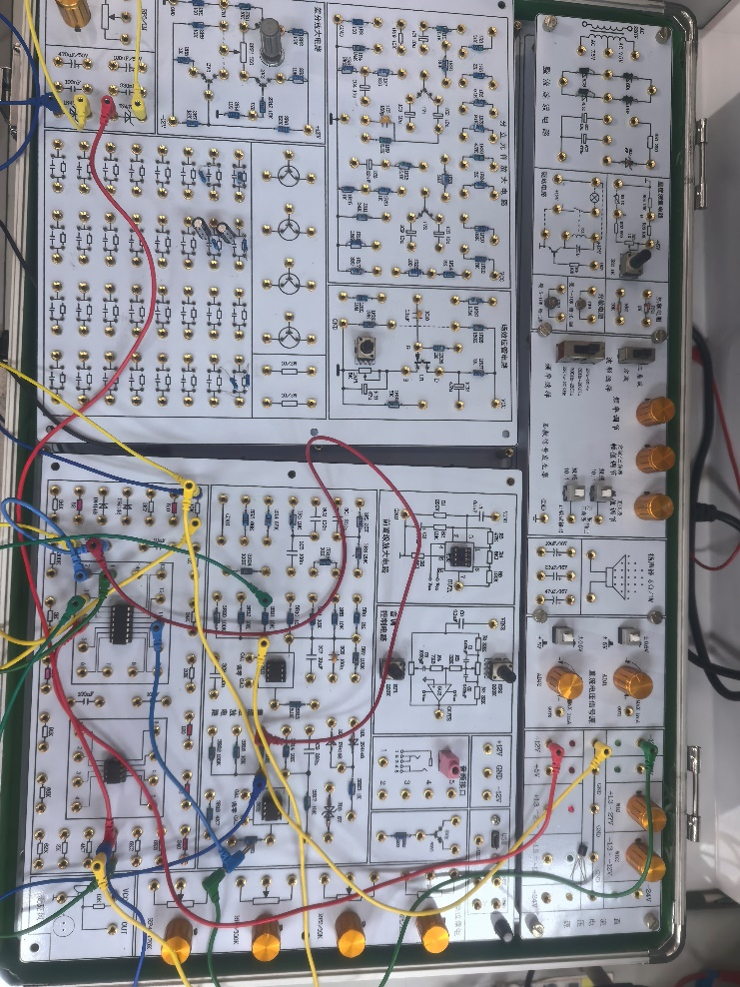
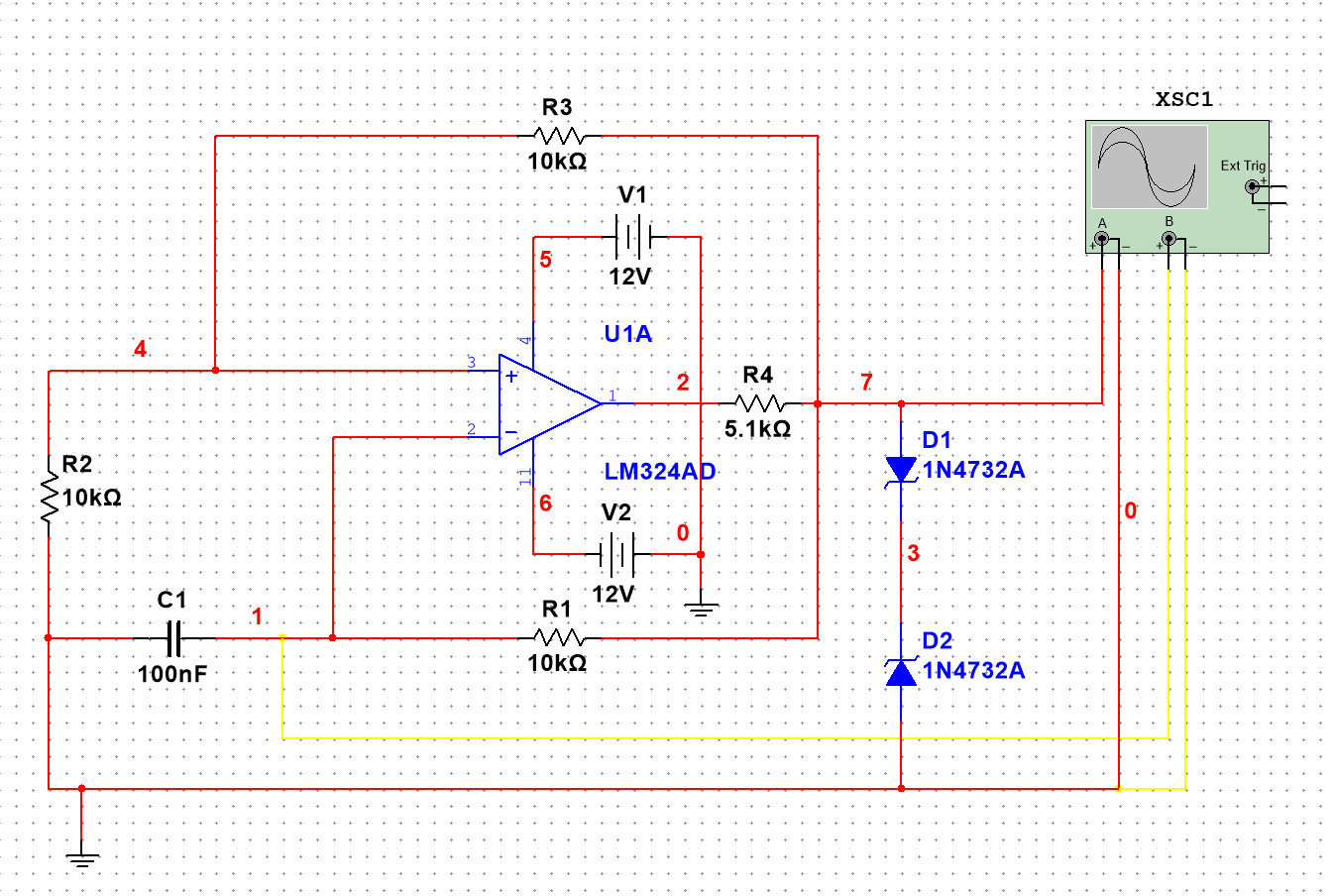
图1 方波发生器的电路
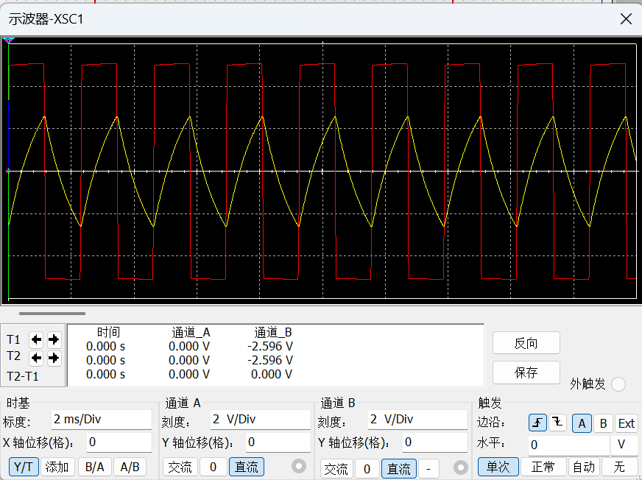
图2 电路工作波形
计算周期 T=2.19ms
仿真周期T=2.34ms,幅值5.04V
改变R2大小，观察输出波形：
令R2=20kΩ
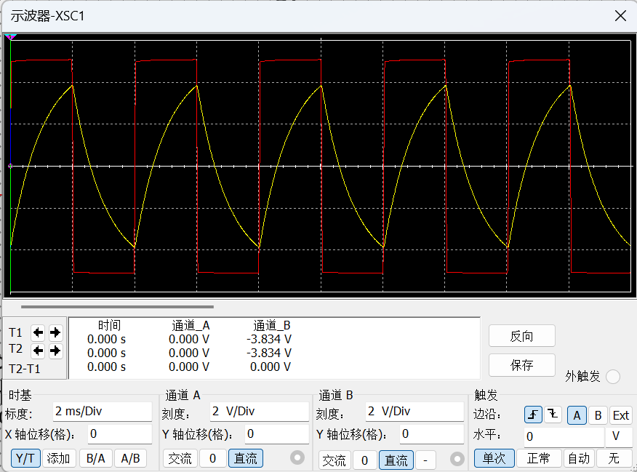
图3 R2=20kΩ
仿真T=3.35ms，幅值5.05V
令R2=5kΩ
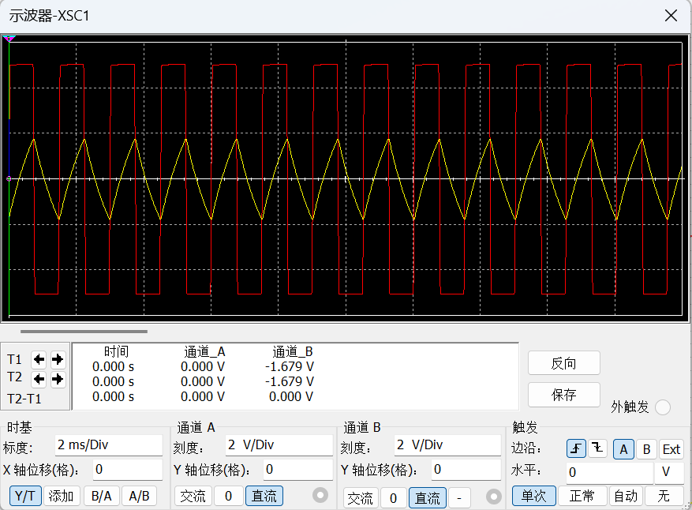
图4 R2=5kΩ
仿真T=1.51ms，幅值5.06V
比较得：随着R2阻值增大，输出方波周期变大，幅值不变。
改变C1大小，观察输出波形：
令C1=50nF
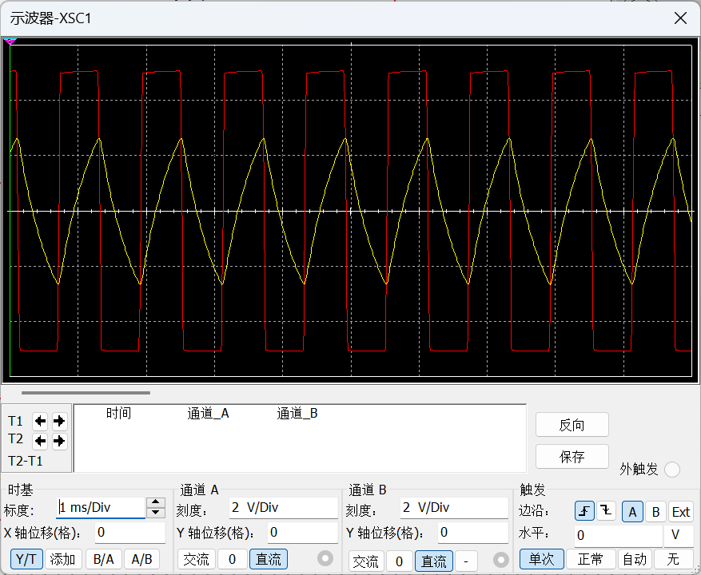
图5 C1=50nF
仿真T=1.2ms幅值5.05V

C1=200nF
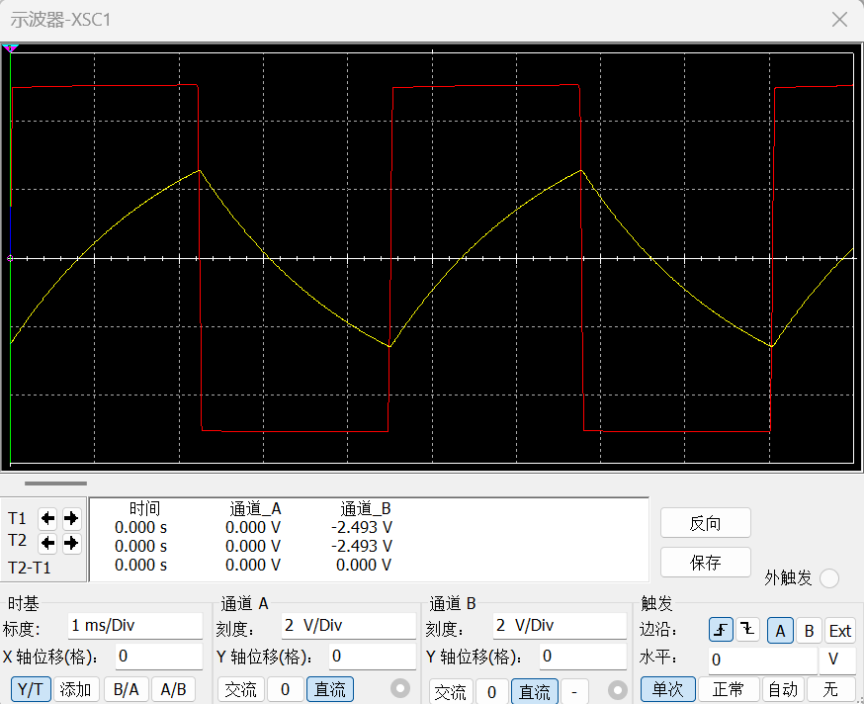
图6 C1=200nF
仿真T=4.53ms,幅值5.05V

实测输出波形：
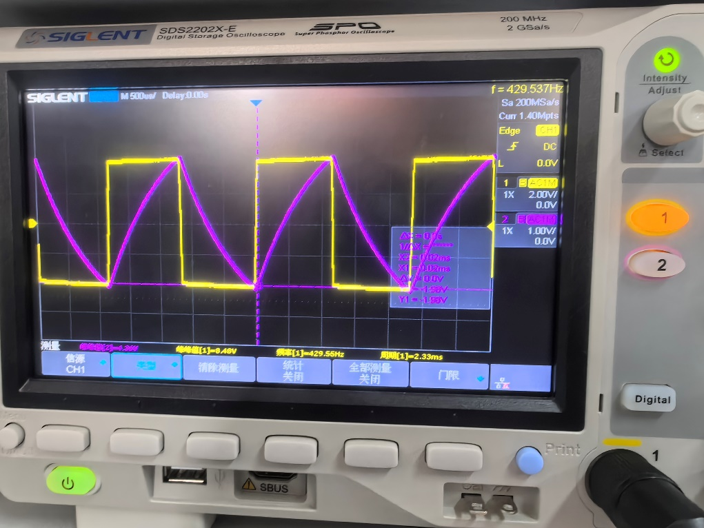
图7 C1=100nF，R2=10kΩ
实际测得 T=2.33ms,幅值8.48V

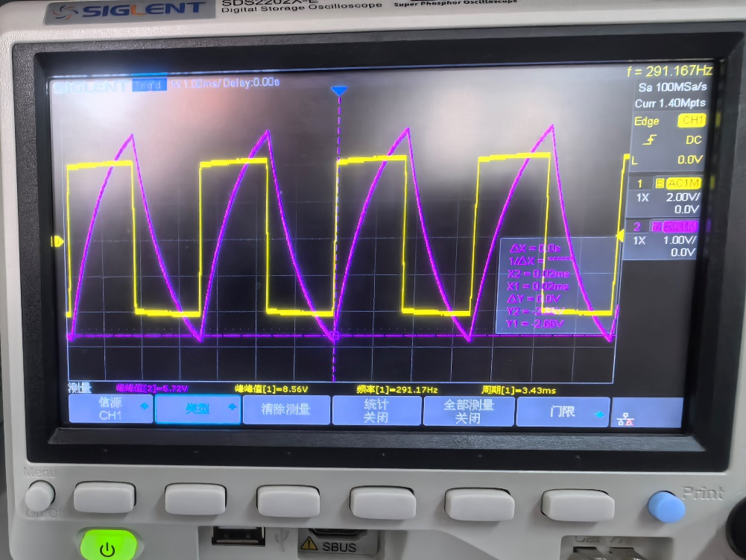
图8 R2=20kΩ
实际测得 T=3.43ms,幅值8.56V
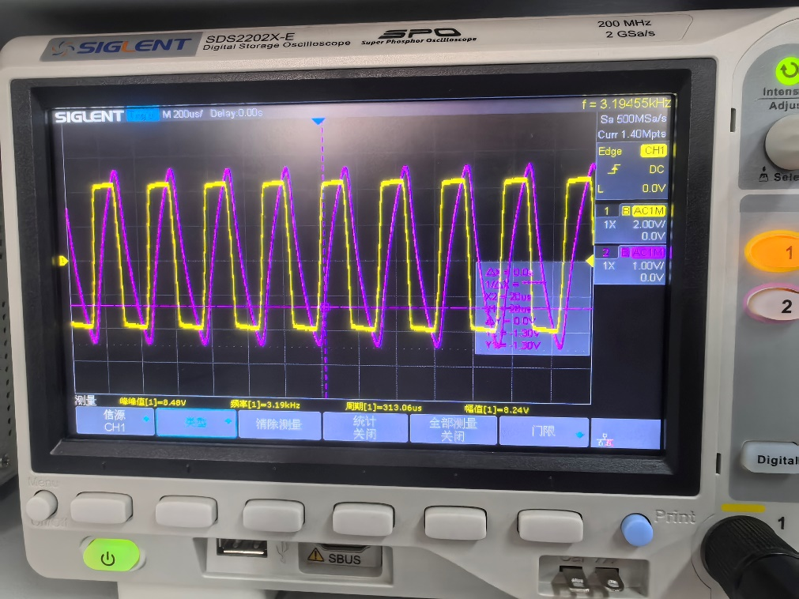
图9 C1=10nF
实际测得 T=0.31ms,幅值8.24V

经测量得：
随着C1增大，输出方波周期变大，幅值变小，符合公式。
随着R2阻值增大，输出方波周期变大，幅值不变。

2.占空比可调的矩形波发生器实验
参照图4.7.9搭建电路,检查无误后接通电源。
依照仿真过程,利用双踪示波器测量输出波形，记录测试结果并与仿真结果、估算结果进行比较。
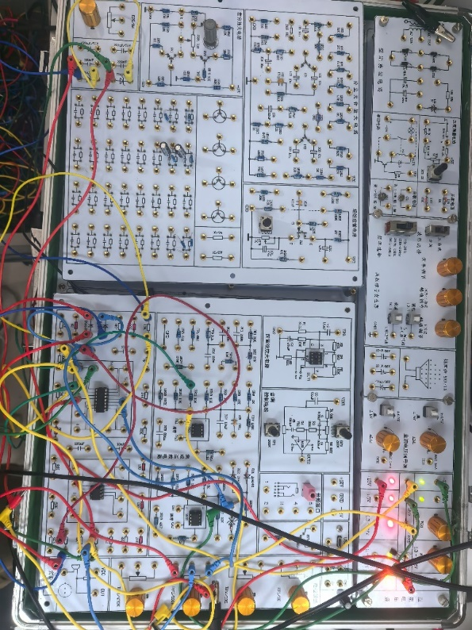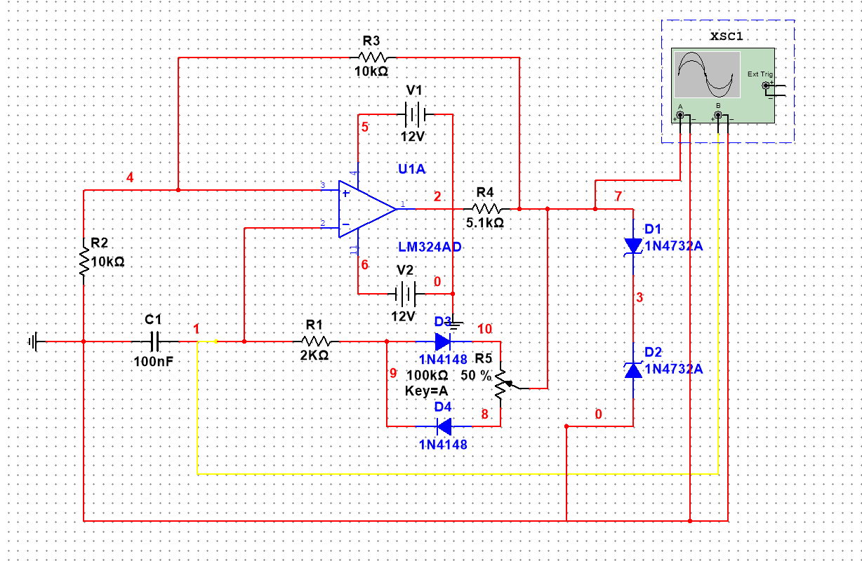
图10 占空比可调的矩形发生器的电路
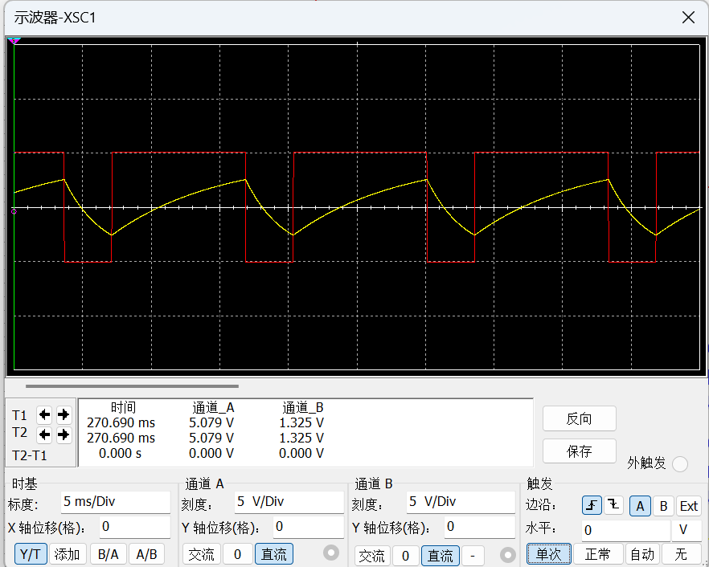
图11 滑动变阻器位于25%
仿真测得：T=13.25ms 占空比：75%
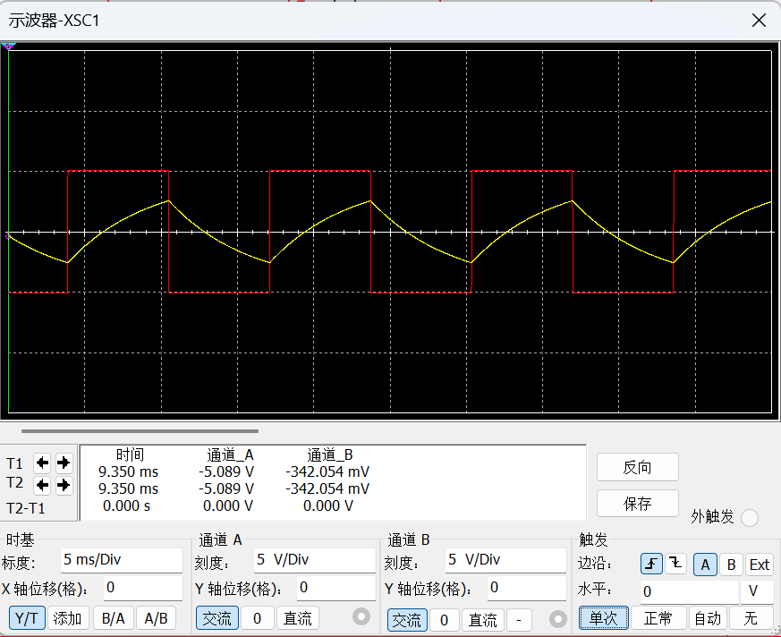
图12 滑动变阻器位于50%
仿真测得：T=13.24ms 占空比：50%
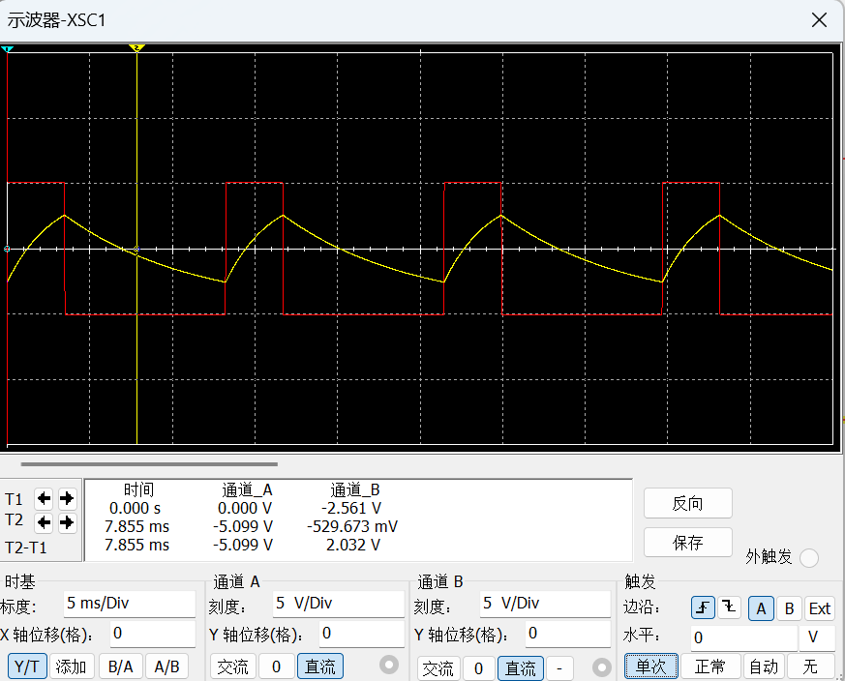
图13 滑动变阻器位于75%
仿真测得：T=13.25ms 占空比：26%

实测输出波形：
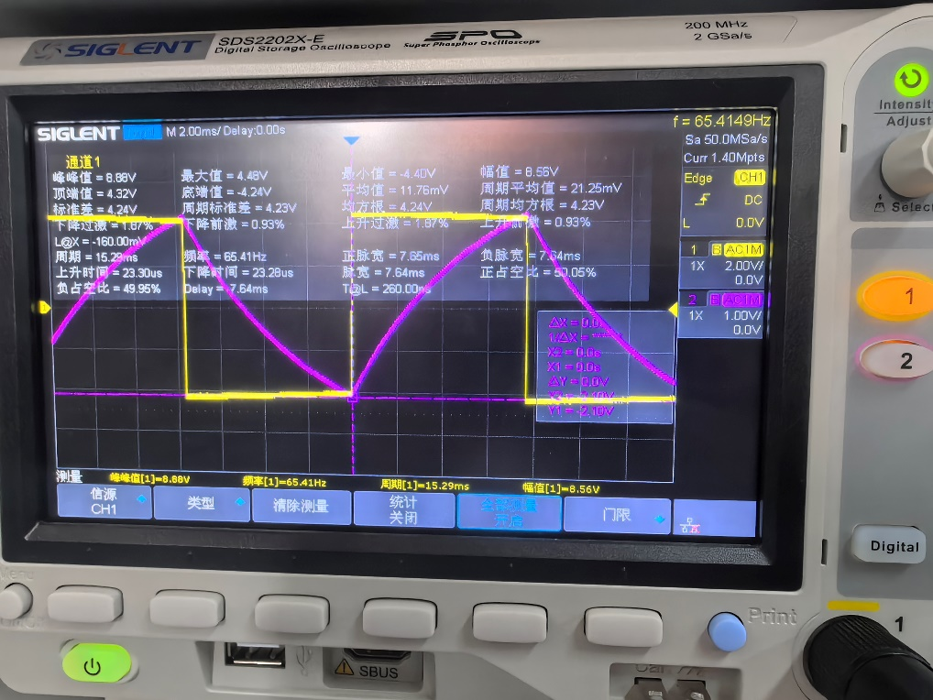
图14 滑动变阻器位于25%，占空比50%
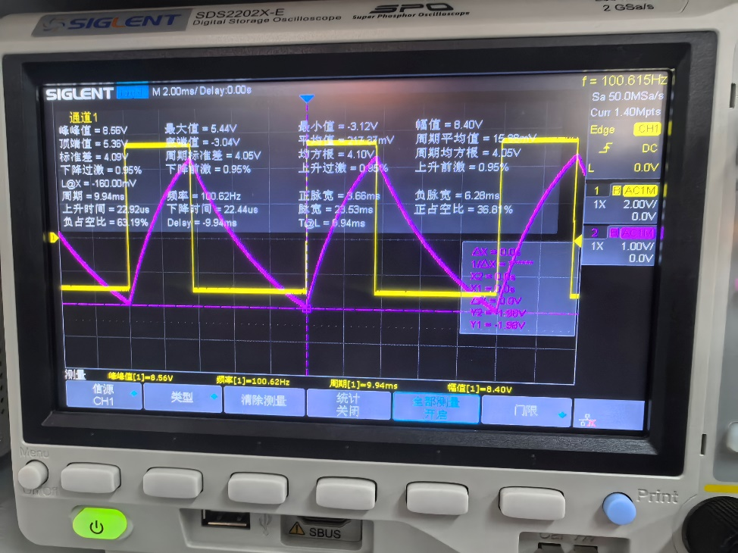
图15 滑动变阻器位于50%，占空比37%
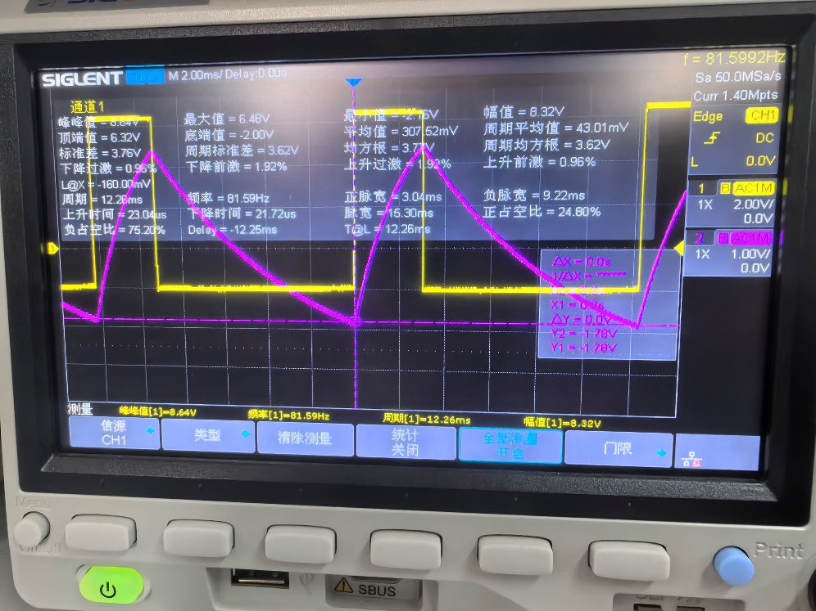
图16滑动变阻器位于75%，占空比25%

3.三角波、方波发生器实验
参照图4.7.10搭建电路,检查无误后接通电源。
依照仿真过程,利用双踪示波器测量输出的三角波、方波波形,记录测试结果并与仿真结果、估算结果进行比较。
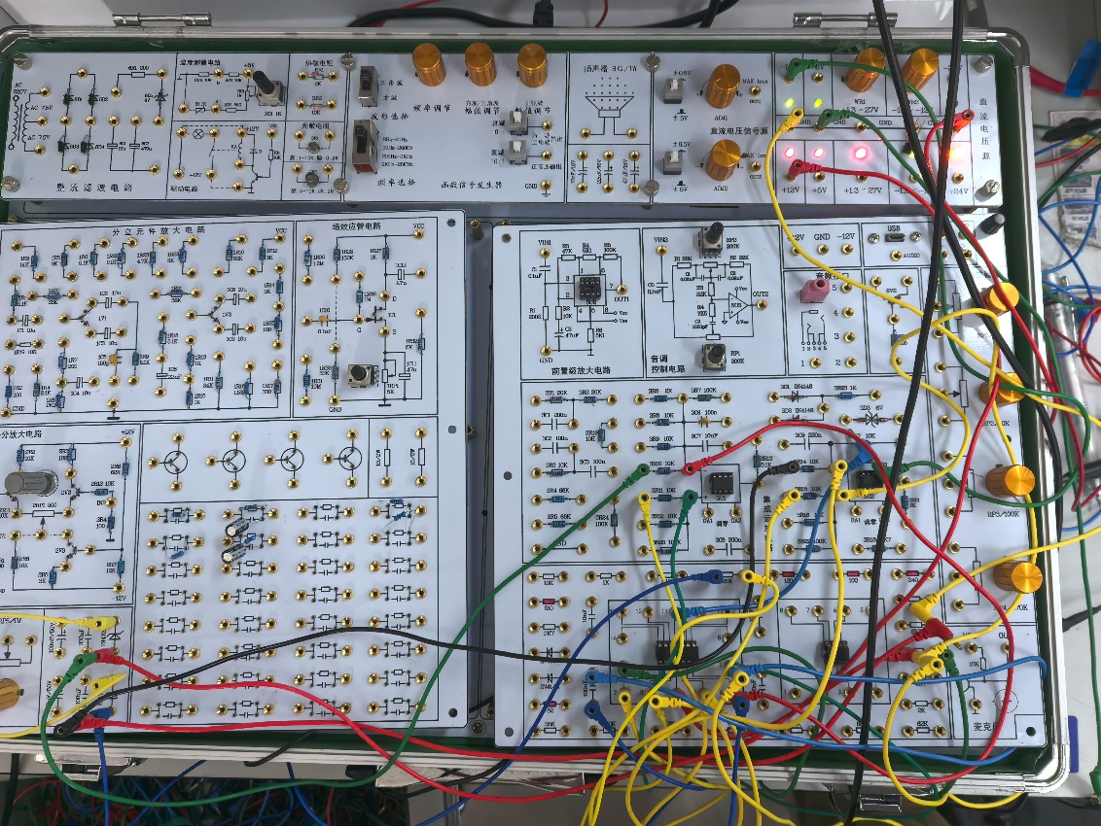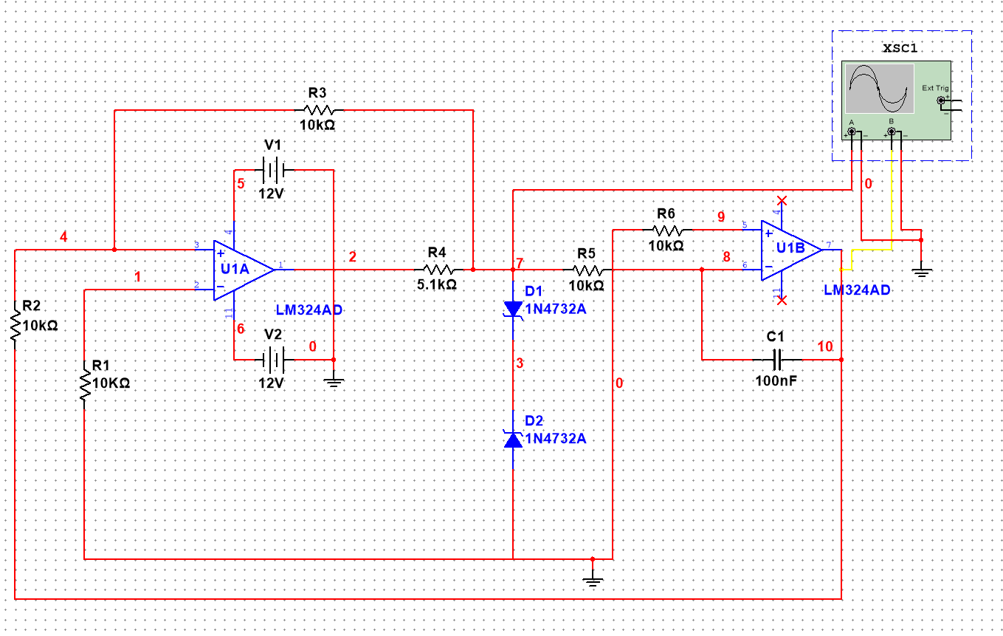

图17 方波-三角波发生器的电路
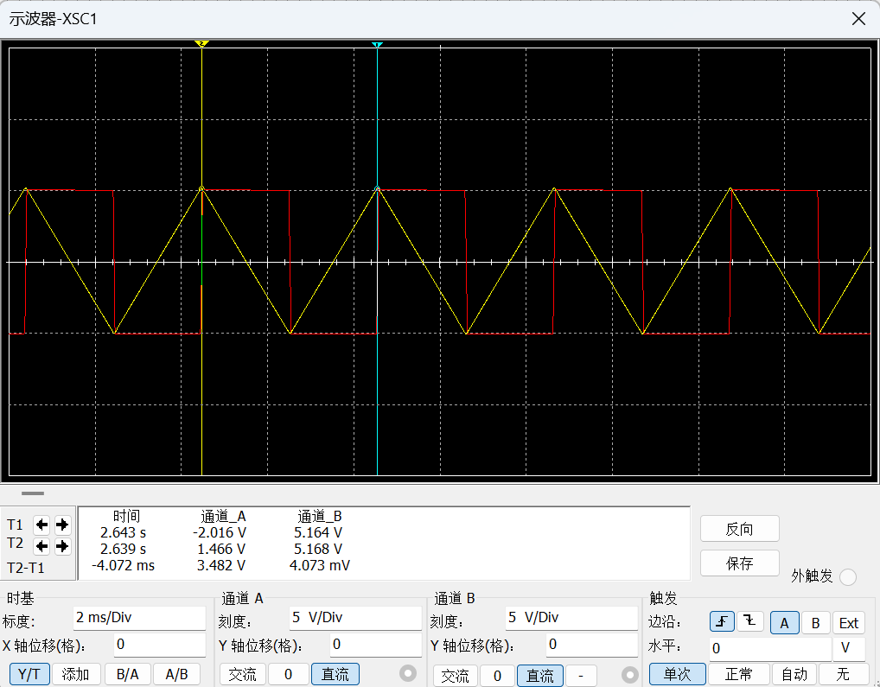
图18 电路输出波形
仿真测得T=4.01ms，三角波输出振幅：5.14V
(1)改变R2大小，观察输出波形：
令R2=20kΩ：
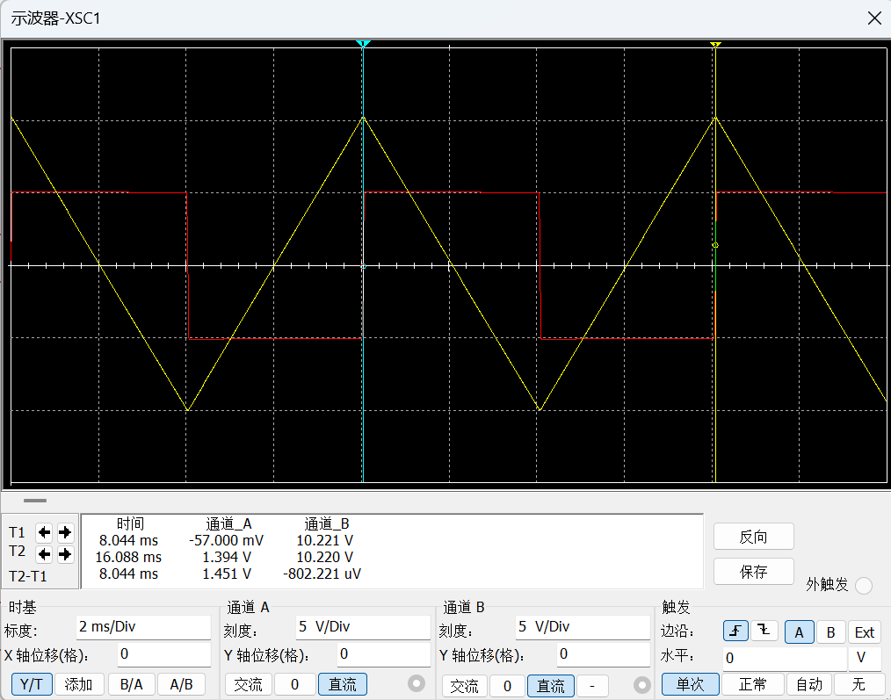
图19 R2=20kΩ
仿真测得T=8.04ms，三角波输出振幅：10.2V
R2=5kΩ：
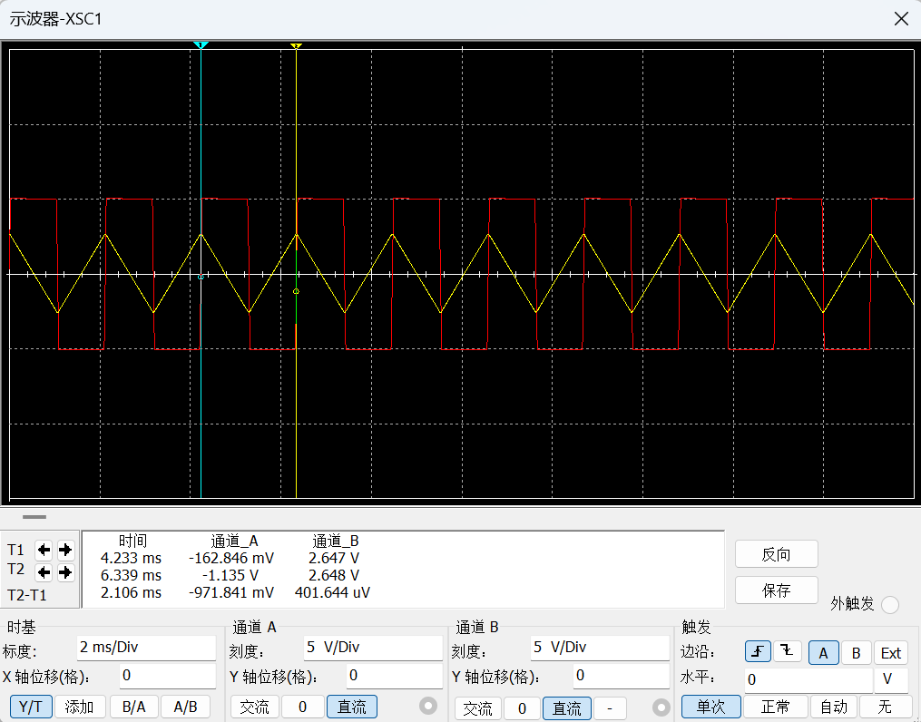
图20 R2=5kΩ
仿真测得T=2.1ms，三角波输出振幅：2.65V
比较得：随着R2阻值增大，输出方波周期变大，三角波幅值变大。
(2)改变C1大小，观察输出波形：
令C1=50nF
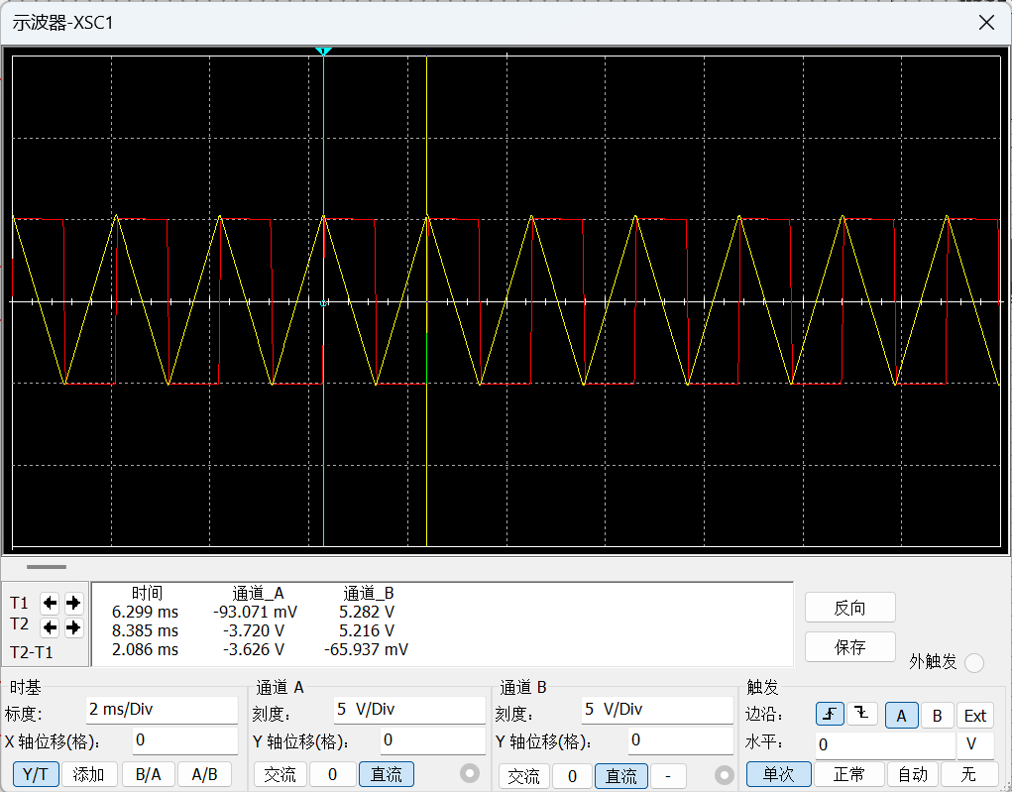
图21 C1=50nF
T=2.1ms 三角波输出振幅：5.2V
令C1=200nF
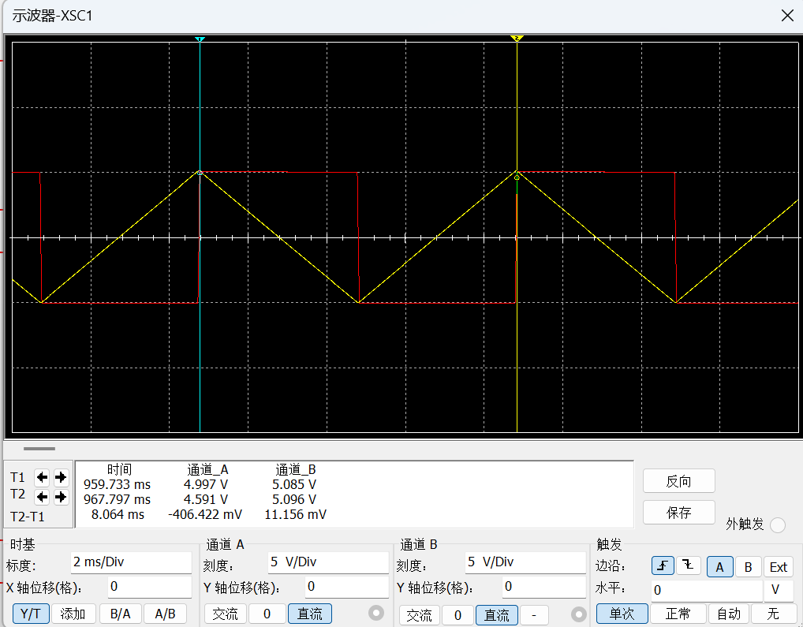
图22 C1=200nF
仿真测得T=8.1ms 三角波输出振幅：5.1V
比较得：随着C1增大，输出方波周期变大，三角波幅值不变。
实测电路输出波形：
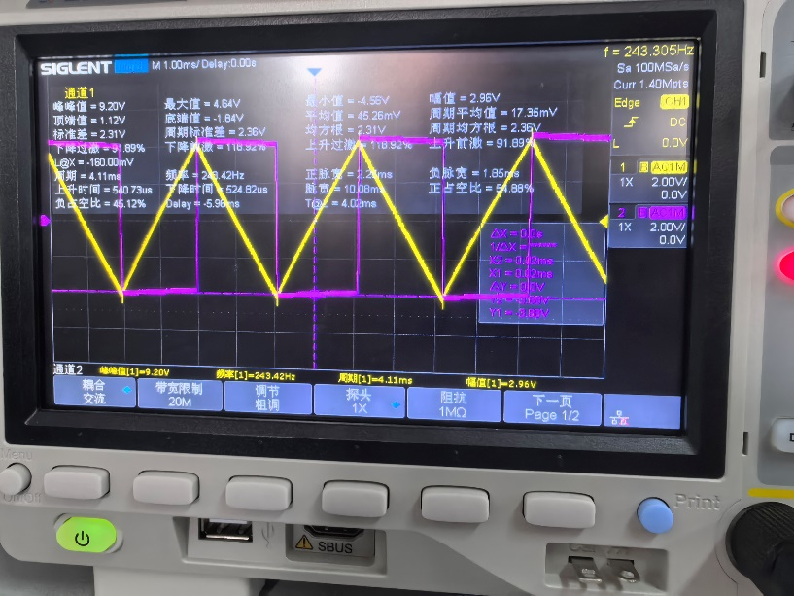
图23 R2=10kΩ,C1=100nF
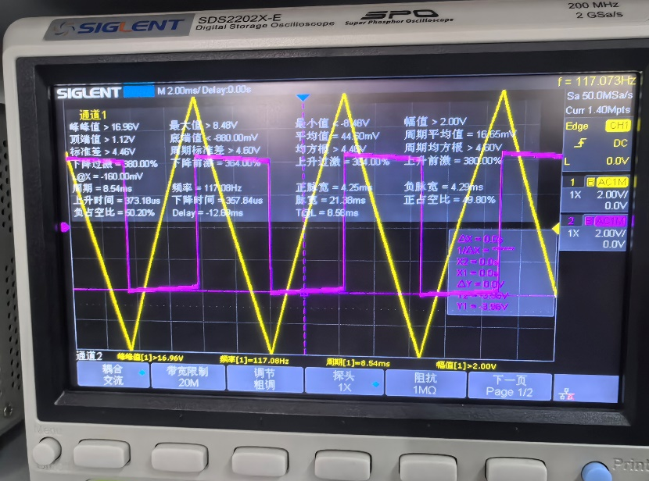
图24 R2=20kΩ
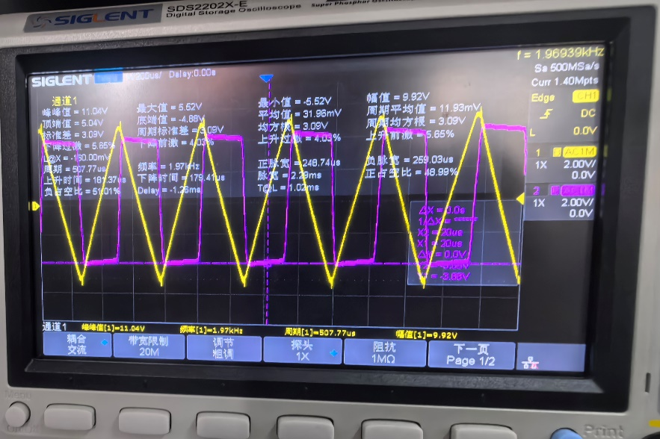
图25 C1=10nF
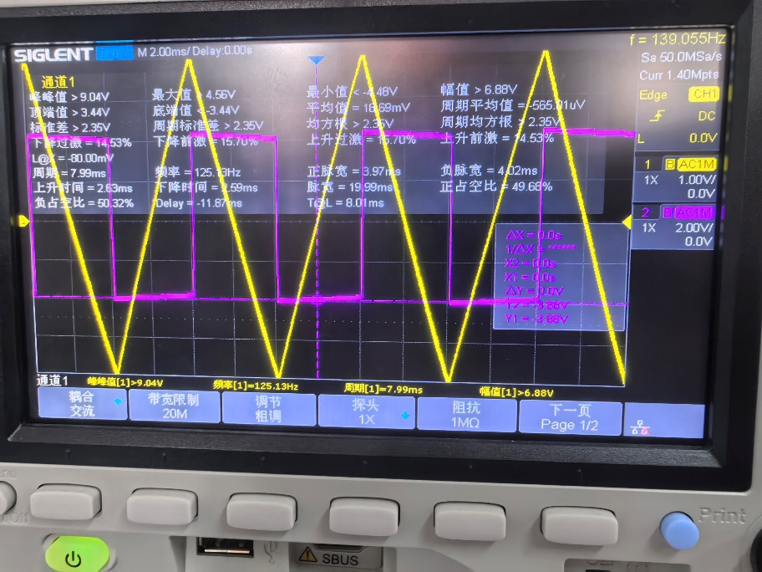
图26 C1=200nF
实测输入波形结果符合结论
总结：随着R2阻值增大，输出方波周期变大，三角波幅值变大。
随着C1增大，输出方波周期变大，三角波幅值不变。
4.锯齿波发生器实验
依照仿真修改电路并测试。记录测试结果并与仿真结果、估算结果进行比较。
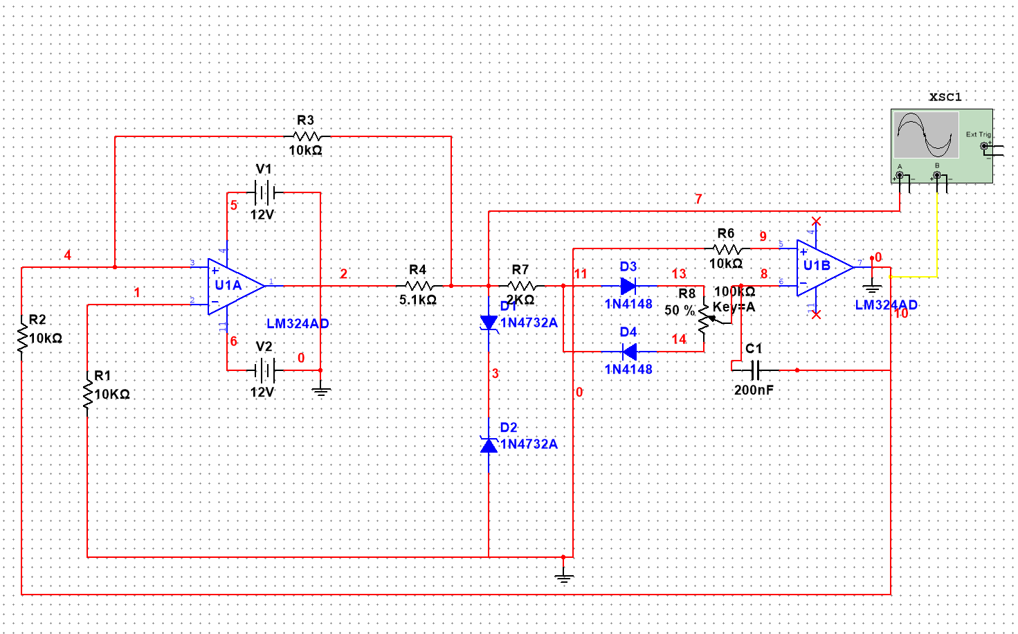
图27 锯齿波发生器仿真电路
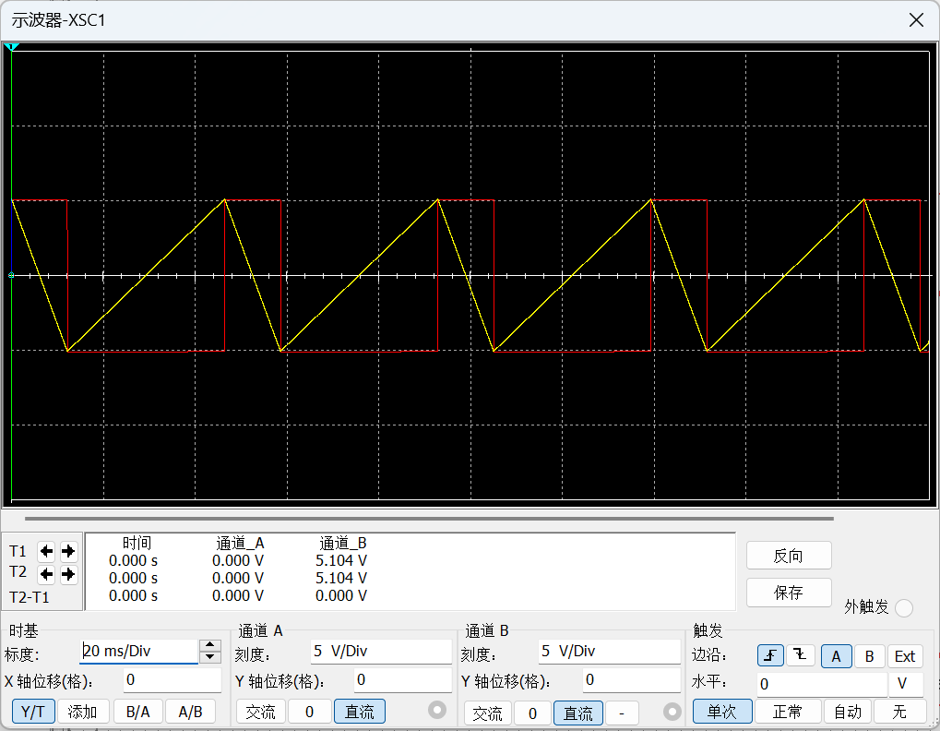
图28 滑动变阻器位于25%
仿真测得：T=23.3ms 占空比：26%
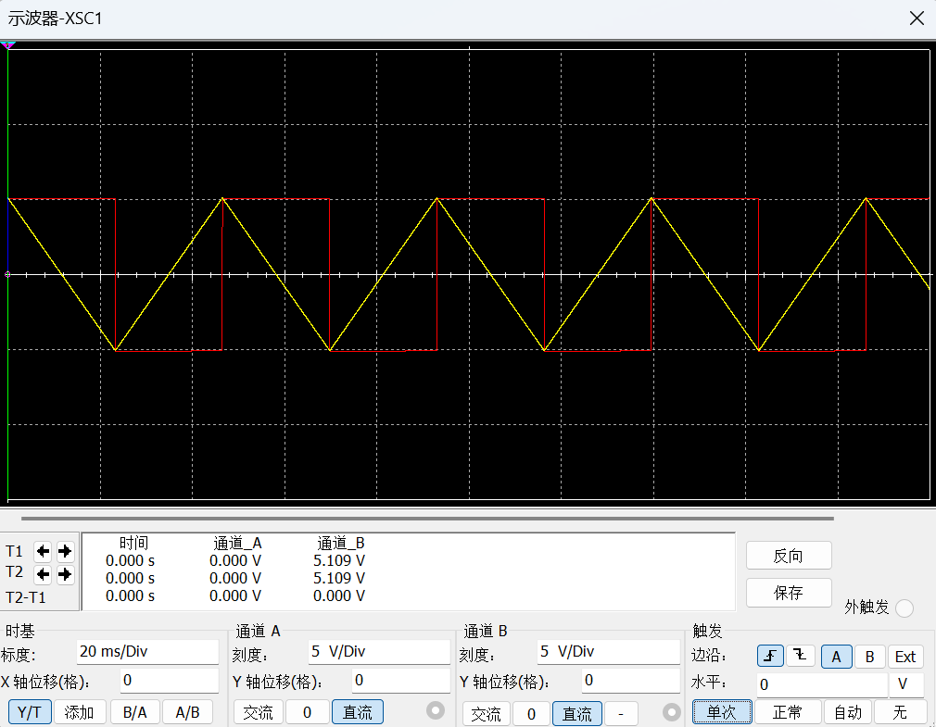
图29 滑动变阻器位于50%
仿真测得：T=23.2ms 占空比：50%
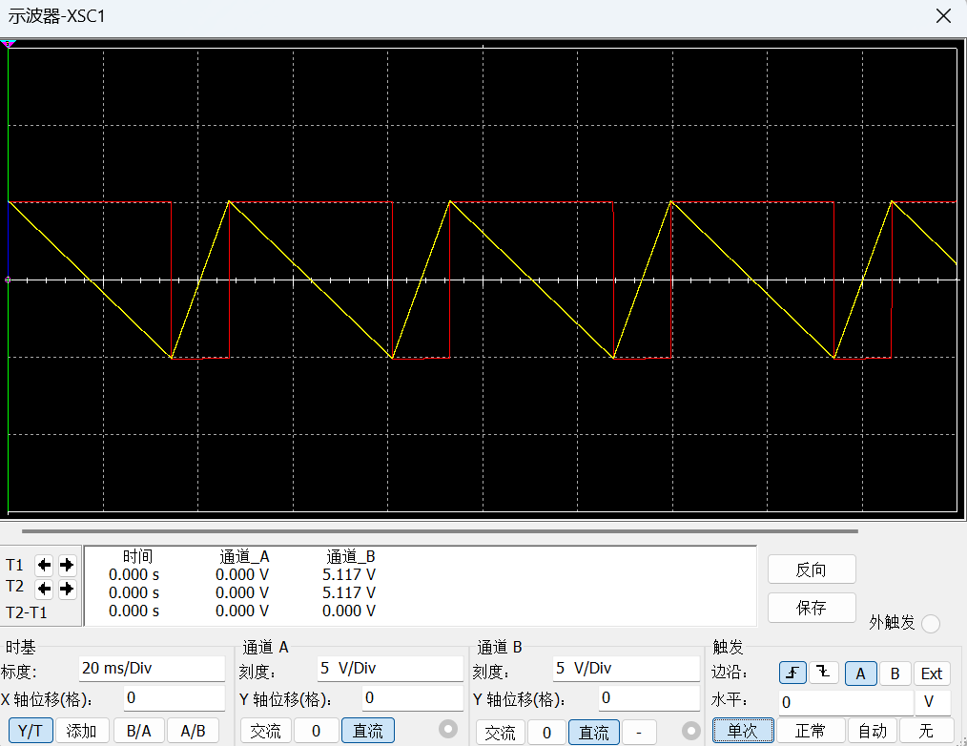
图30 滑动变阻器位于75%
仿真测得：T=23.5ms 占空比：72%
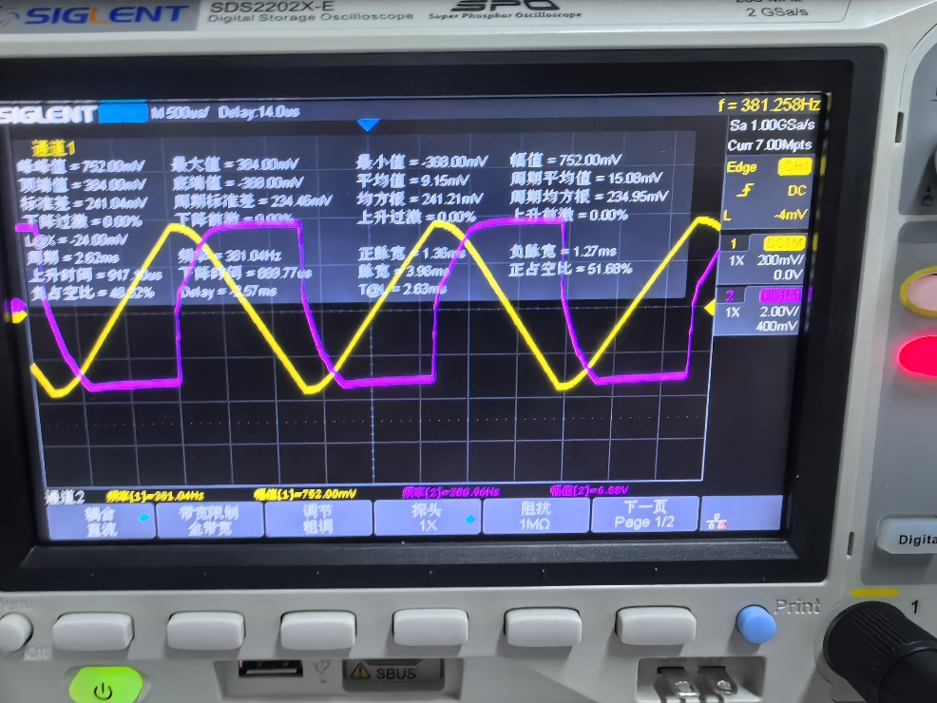
图31 占空比52%波形
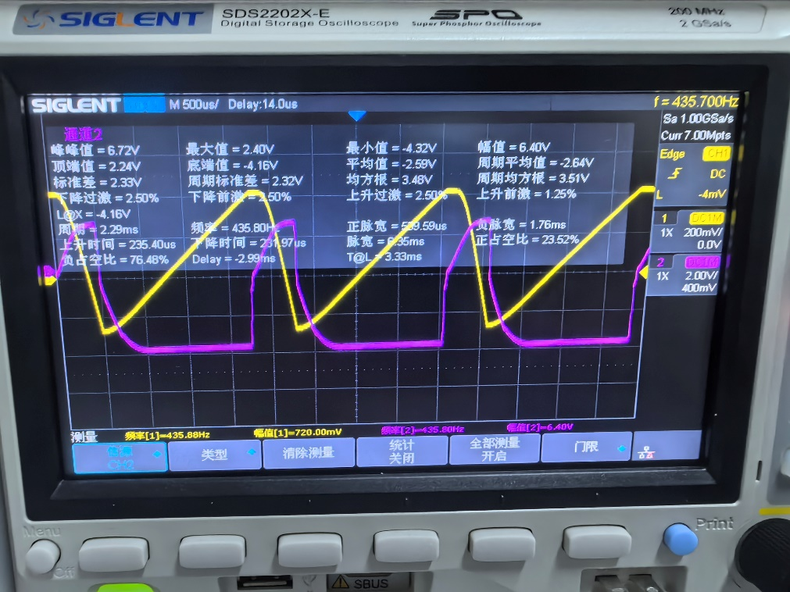
图32 占空比23%波形
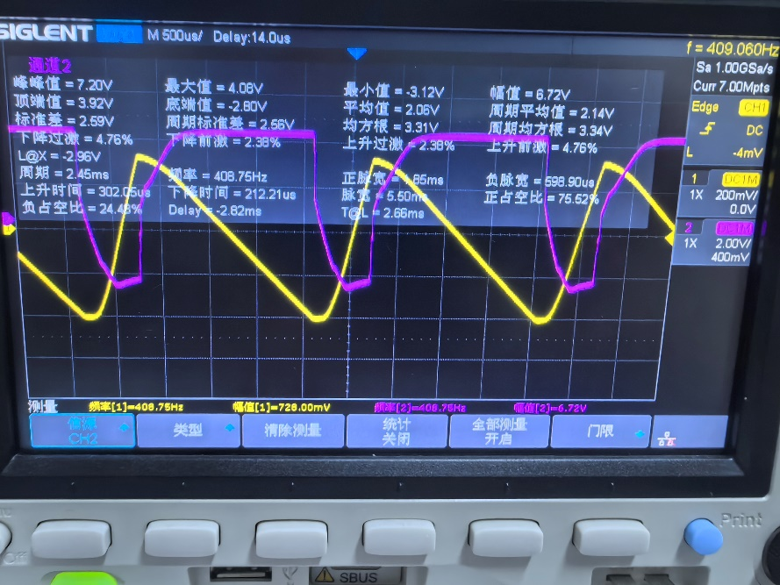
图33 占空比76%波形
改变R2阻值和C1电容值，观察输出波形
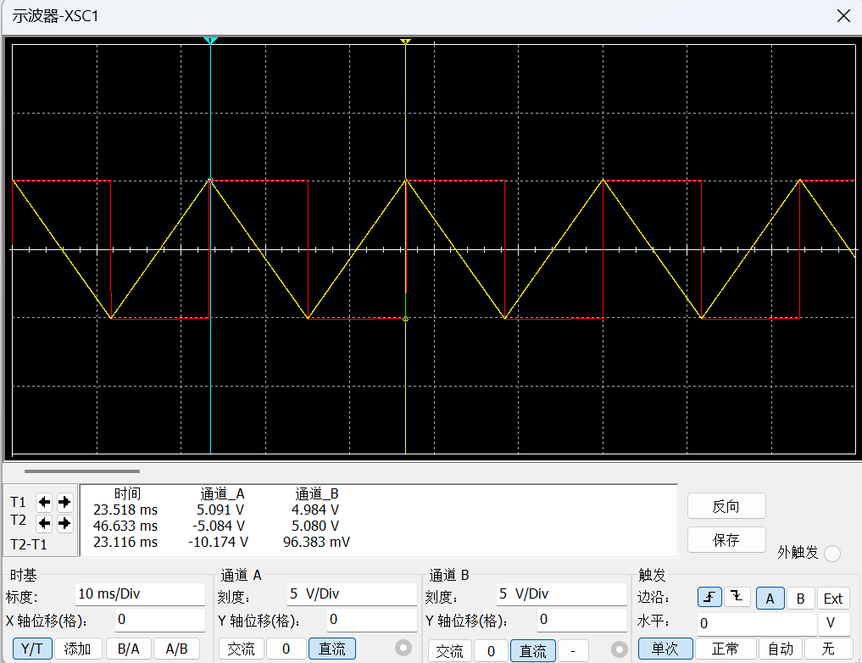
图34 C1=100nF，R2=10kΩ,令滑动变阻器位于50％
仿真测得T=23.12ms,锯齿波幅值5.1V
令R2=20kΩ
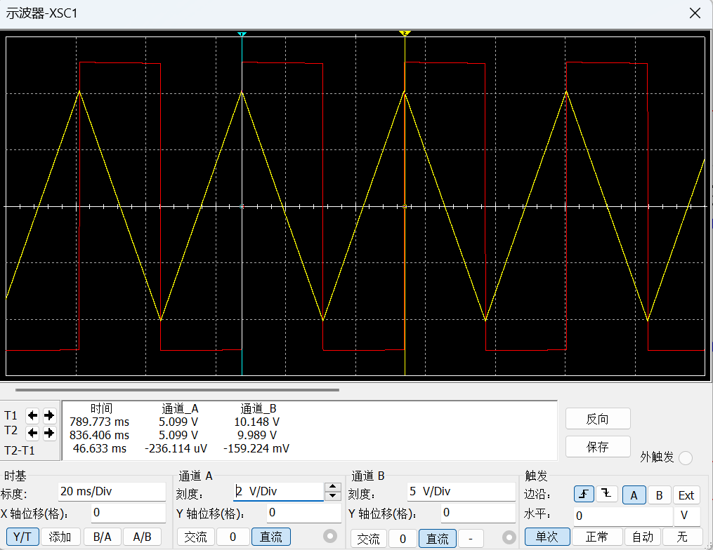
图35 R2=20kΩ
仿真测得T=46.6ms,锯齿波幅值10V
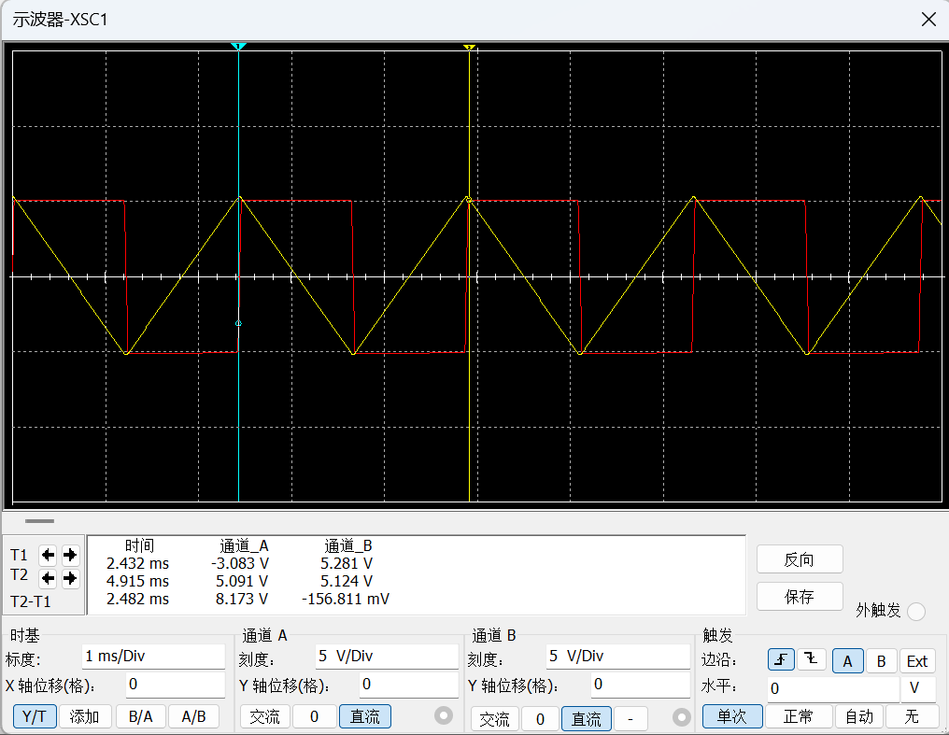
图36 C1=10nF
仿真测得T=2.48ms,锯齿波幅值5.2V
实测输出波形
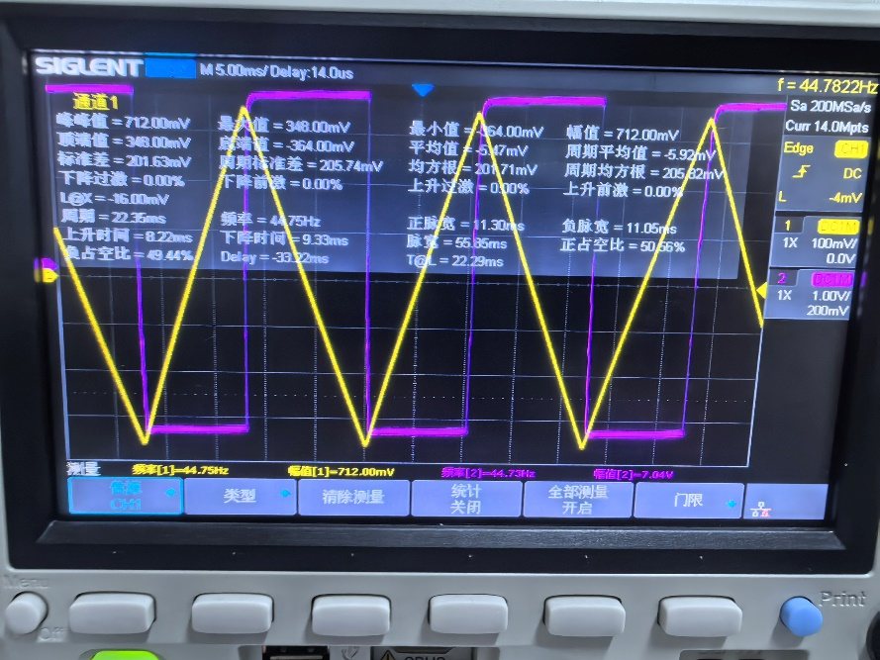
图37 C1=100nF，R2=10kΩ,令滑动变阻器位于50％
实际测得：T=22.35ms，幅值=0.712V

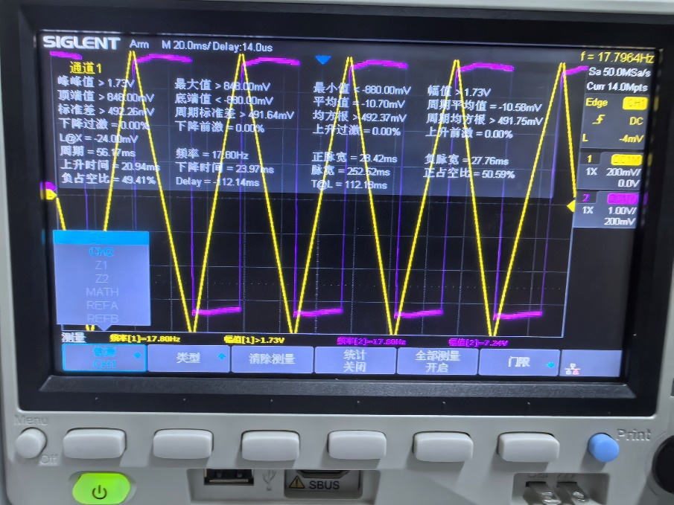
图38 R2=24kΩ
实际测得：T=56.2ms，幅值=1.73V
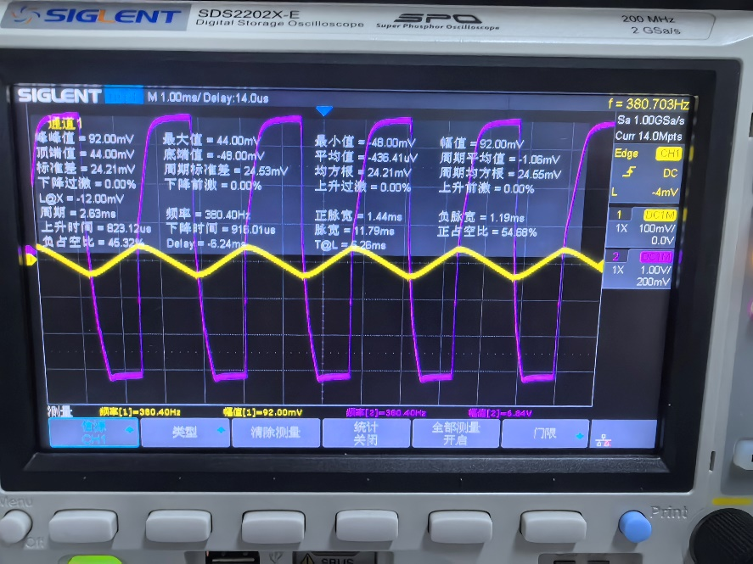
图39 R2=1kΩ
实际测得：T=2.36ms，幅值=0.092V

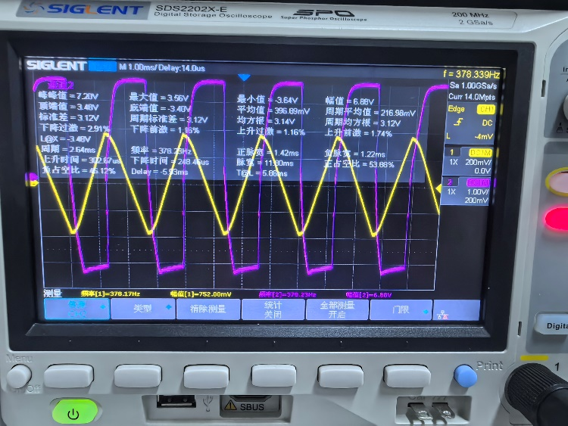
图40 C1=10nF
实际测得：T=2.64ms，幅值=0.75V
总结，随着R2阻值的增大，锯齿波的周期和幅值均增大
随着C1电容的增大，锯齿波的周期增大，幅值不变

二、思考题与总结
1.非正弦波信号发生器由哪些部分组成？各部分的作用是什么？
由比较器、积分器、反馈网络构成。比较器由集成运放、反馈电阻、稳压管、电容组成，生成方波；、积分器进行积分运算可将方波转换为三角波；在电容充电回路上用二极管将充放电回路隔开，可以调节高低电平持续时间，改变输出波形的占空比。
2.图4.7.8中节点4的波形是不是三角波？为什么?
不是，该波形是由于电容充放电形成的电压，电容充放电是非线性的，波形并不是直线，所以不是三角波。
3.图4.7.5所示的电路中,改变方波-三角波发生器的振荡周期为什么用改变积分参数R或C的大小实现，而不用改变R₁、R₂的大小来实现？
通过比较仿真的输出波形可知，改变R1、R2虽然可以改变振荡周期，但是电压的幅值也会改变；但是改变R、C只改变振荡周期，输出电压的幅值不会改变。由公式也可以看出这一点。
4.图4.7.4所示的电路中，改变电位器的触点位置可以改变矩形波的占空比，也可以改变矩形波的周期，这种说法对吗？为什么？
不对，通过比较仿真和实测的输出波形可知，改变电位器的触点位置会改变矩形波的占空比，但不会改变矩形波的周期。由公式$T=(2R+R_{W})C\ln{(}1+\frac{2R_{1}}{R_{2}})$可知，周期与Rw，即滑动电位器的总电阻有关，Rw不变，周期不变。
5.图4.7.7所示的电路中,改变电位器的触点位置可以改变锯齿波的上升时间和下降时间，能否改变锯齿波的周期和振幅值？
通过比较上面的仿真的输出波形可知，改变电位器的触点位置不会改变锯齿波的周期和振幅值，由公式$T=2(2R+R_{W})C\frac{R_{1}}{R_{2}})$可知，T与Rw即滑动电位器的总电阻有关，Rw不变，周期不变。

三、收获、延伸与反思
1.通过仿真测量输出波形时，需要等待很长时间才能测出输出波形，是因为需要一个初始激励使其发生振荡。
2.通过本次实验了解了集成运放在波形产生方面的应用，了解了波形发生器的原理。同时理解了集成运放构成的各种非正弦波发生器的基本性能及特点。
3.波形发生器是对前面正反相比例电路，求和，积分，电压比较器的综合应用，连接电路的过程可以更好的理解了电路的工作原理，了解是怎样产生目的波形。
4.本次实验主要是构造不同非正弦信号并观察输出波形，没有测量数据部分，所以正确连接电路，使用完好的信号发生器是输出正确波形的关键。
5.在实验箱搭建电路板时，由于线多且杂，可在连接电路是用颜色区分电路的各个部分，防止在更换电路时出错，出现问题也更易于检查电路。
6.在占空比可调的矩形波发生器的实验中，改变电位器的触点后输出波形的周期改变，但占空比保持不变，经检查发现时电路板上的其中一个1N4148二极管支路损坏，接线连接另一个1N4148二极管后可通过改变电位器触点位置改变占空比

